泰山学院继续教育学院
关于毕业生图像信息采集的通知
各函授点及同学：
根据《高等教育学历证书电子注册图像采集规范及信息标准》（教毕指【2017】99号）文件、教育部学生服务与素质发展中心（教学服〔2022〕10号）文件要求，教育部高等教育学生信息网（学信网）近期对毕业生电子照片启用加密技术及质量检测，凡不符合采集质量标准的毕业生电子照片不予接收，并将导致学历电子注册信息无法在学信网查询。为确保学生权益，进一步做好我校成人高等教育毕业生学历电子注册图像采集及标准化服务工作，学院高度重视，决定继续委托北京金沙江科技有限公司对我校2022级成人高等教育在籍毕业生电子照片进行采集、标准化及上传教育部学信网。
一、在籍生电子照片采集
1.采集对象：所有2022级在籍毕业生，全部进行采集。
2.采集时间：即日起— 2023年12月31日
3.采集费用：15元/人。照片采集、标准化及上网费用学生自理。
二、采集办法
1.通过学信网微信公众号，学信网APP、学信网官网，获取学信网图像采集码；详见：《毕业证照-如何获取学信网图像采集码》操作说明。
2.学生使用手机微信搜索“毕业证照”小程序或微信扫描二维码，即刻开启照片采集服务。采集流程：身份核验—>关联学籍—>拍照—>照片标准化—>照片上传

三、拍照注意事项
1、选取光线较好的室内，选择一面干净的白墙，穿与背景颜色有反差的衣服，身体距离墙壁一米左右；

2、使用后置摄像头拍摄身体部位至胸部部位的半身照；

3、露出耳朵和额头，头部正视镜头，保持肩膀齐平，表情自然，嘴唇自然闭合。

4、注意尽量不要佩戴眼镜，常戴眼镜者可以佩戴眼镜，但不得戴有色眼镜， 不得佩戴头饰、耳饰、项链等饰品；
5、穿单色有领衣服，着正装，避免复杂图案、花纹，不要衣着臃肿，不要穿无袖，吊带、低胸衫、奇装异服，因图像采集背景为蓝色，禁止穿蓝色衣服。

6、避免脸部阴影或阴阳脸；
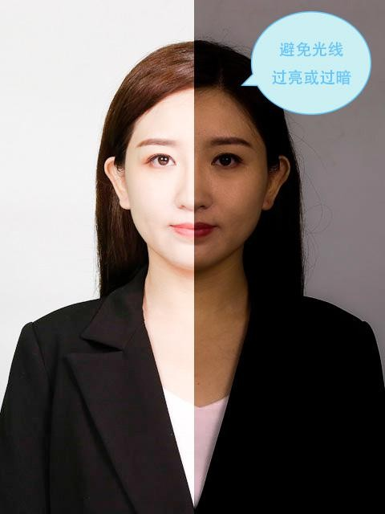
7、素颜，禁止美颜和化妆、佩戴美瞳。

泰山学院继续教育学院
2023年4月17日

